**编号：17** 〇**复查** ●**新发现**

**贵州岩画文化遗产调查资料登记表（紫云新塘）**

|  |  |  |  |  |
| --- | --- | --- | --- | --- |
| **名 称** | 新塘岩画 | | | |
| **省 （自治区、直辖市）** | | 贵州省 | | |
| **市（地区、州、盟）** | | 安顺市 | | |
| **县（区、市、旗）** | | 紫云苗族布依族自治县 | | |
| **调查人（签字）** |  | | **日期** |  |
| **审定人（签字）** |  | | **日期** |  |
| **抽查人（签字）** |  | | **日期** |  |

**贵州岩画文化遗产资料集成及数据库建设课题组 制**

**贵州岩画文化遗产调查资料登记表**

|  |  |  |  |  |  |  |  |  |  |  |  |
| --- | --- | --- | --- | --- | --- | --- | --- | --- | --- | --- | --- |
| **名 称** | 新塘岩画 | | | | | | | | **代 码** |  | |
| **地址及**  **位置** | 贵州省安顺市紫云苗族布依族自治县水塘镇坝寨村新塘组北100米山南面崖壁上 | | | | | | | | | | |
| **GPS 坐标** | **北纬** | | | | | **东经** | | | | | **海拔高程** |
| **25°39'43.8"** | | | | | **106°14'26.8"** | | | | | **1047.3**m |
| **测点说明** | | | 新塘寨北端5米斜坡处 | | | | | | | |
| **类**  **别** | 〇  古遗址 | | 不属于传统的古遗址范围，但是与周围环境相结合，形成了独特的岩画遗址。 | | | | | | | | |
| 〇  古墓葬 | | 不属于古墓葬的范围，但是在附近有出现墓葬。 | | | | | | | | |
| 〇  古建筑 | | 不属于古建筑的范围 | | | | | | | | |
| ●  石窟寺  及石刻 | | 〇石窟寺 〇摩崖石刻 〇碑刻 〇石雕 ●岩画 〇其他石刻 | | | | | | | | |
| 〇  近现代  重要史迹及代表性建筑 | | 不属于近现代重要史迹，但周边有一些近现代遗迹，与岩画没有关联。 | | | | | | | | |
| 〇  其他 | |  | | | | | | | | |
| **年 代** | 清代、中华民国 | | | | | | | | | | |
| **统计年代** | 经过比对分析，初步断定其年代为清朝或中华民国时期。 | | | | | | | | | | |
| **面积(m2)** | 100 | | | | | | | | | | |
| **所有权** | ■国家 □集体 □个人 □不明 | | | | | | | | | | |
| **使用情况** | **使用单位（或人）** | | | | 坝寨村委会 | | **隶属** | 水塘镇人民政府 | | | |
| **用途** | 该岩画点目前可以参观使用 | | | | | | | | | |
| **复查对象** | **级别** | 目前尚未核定为文物保护单位。 | | | | | | | | | |

|  |  |  |  |
| --- | --- | --- | --- |
| **单体文物** | **数量（**个） | 49 | |
| **说 明** | 可辩识单体图案31个，诗句18处。 | |
| **简**  **介** | | 新塘岩画位于贵州省安顺市紫云苗族布依族自治县水塘镇坝寨村新塘组北100米山南面崖壁上。2007年发现。岩画、诗句分布在东西长100米，距地面高1-3米范围内。岩画、诗句用赭红色、黑色颜料绘制、书写。内容有花、草、树、鱼、马、人等31个，行书书写的诗句18处。初步估计岩画的年代在清-中华民国。该处岩画是研究紫云当时人们文化、艺术、信息传递与交流的实物证据之一。 | |
| **保**  **存**  **状**  **况** | | **现状评估** | 〇好 ●较好 〇一般 〇较差 〇差 |
| **现状描述** | 现存图案多数清晰，基本完整，结构稳定，有人为乱涂乱画现象。 |
| **损**  **毁**  **原**  **因** | | **自然因素** | 未受到地震、水灾、火灾、污染、雷电、风灾、冰雹、泥石流、沙漠化等常见的自然因素影响，主要是生物破坏较和腐蚀较为严重。对岩画表面的图像造成了严重影响。 |
| **人为因素** | 未受到战争动乱、盗掘盗窃、违规发掘修缮、不合理利用和年久失修等人为因素的影响，主要受到周围村民生产生活活动的影响，如耕地、放牧和行人的乱涂乱画。 |
| **损毁原因描述** | 损毁原因自然因素主要是崖壁风化对岩画造成的损毁等；人为因素主要是周围的村民极少数人乱涂乱画对岩画造成的损毁等。 |

|  |  |  |
| --- | --- | --- |
| **环**  **境**  **状**  **况** | **自**  **然**  **环**  **境** | 新塘岩画北面有群山环抱，东面有松山镇至格凸河景区的公路，南面是开阔的丘陵土坡，有水田和玉米地。山脚是苗族自然村寨新塘寨。周围的植被是灌木林、针叶林。水资源丰富。属岩溶峰丛槽谷盆地，黄色石灰土。属中亚热带湿润季风气候，冬无严寒、夏无酷署。年均气温15.3℃，无霜期288天，年日照时数1440小时，年降水量1337毫米，雨热同季，冬春干旱严重，对农业生产有较大影响。 |
| **人**  **文**  **环**  **境** | 新塘岩画位于水塘镇坝寨村新塘组。该组有29户，163人。属苗族自然村寨。主要姓氏有班、梁、韦三姓。经济来源以农业为主，种植大米、玉米等及外出务工为辅。距镇政府17公里，交通方便。 |
| **普**  **查**  **组**  **建**  **议** | 尽早公布为文物保护单位，采取有效保护措施。加强宣传，预防人为因素的损毁。建议有关部门结合格凸河景区，把此点开发建设成为旅游景点。 | |
| **审核意见** | 数据准确，采集数据基本反映文物点现状，填写规范。 | |
| **抽查结论** |  | |
| **备**  **注** |  | |

GPS测点登记表

|  |  |  |  |  |  |
| --- | --- | --- | --- | --- | --- |
| **编号** | **坐 标** | | | **测点说明** | **备 注** |
| **纬 度** | **经 度** | **海拔高程** |
| 520425-0057-GD001 | **25°39'43.8"** | **106°14'26.8"** | 1047.3米 | 新塘寨北端5米斜坡处 |  |

**标本登记表**

|  |  |  |  |  |  |  |
| --- | --- | --- | --- | --- | --- | --- |
| **序号** | **名 称** | **编 号** | **质 地** | **年 代** | **保存地点** | **备 注** |
|  |  |  |  |  |  |  |

**其他资料登记表**

|  |  |  |  |  |  |  |
| --- | --- | --- | --- | --- | --- | --- |
| **序 号** | **名 称** | **编 号** | **类 别** | **数 量** | **保 存 地 点** | **备 注** |
|  |  |  |  |  |  |  |

**图纸编号：T001**

**图纸册页（部分）**

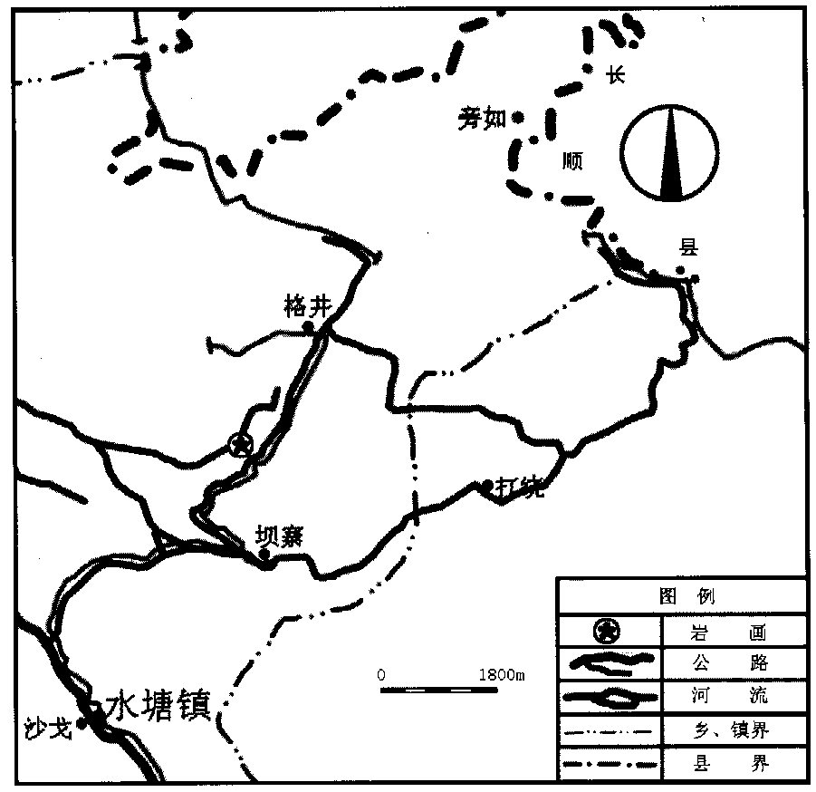

**序 号：1**

|  |  |  |  |
| --- | --- | --- | --- |
| **名 称** | 新塘岩画位置图 | | |
| **图 号** | 520425-0057-T001 | **比 例** |  |
| **绘 制 人** | 邹沁园 | **绘制时间** | 2022.04.21 |

**照片编号：Z001**

**照片册页（部分）**

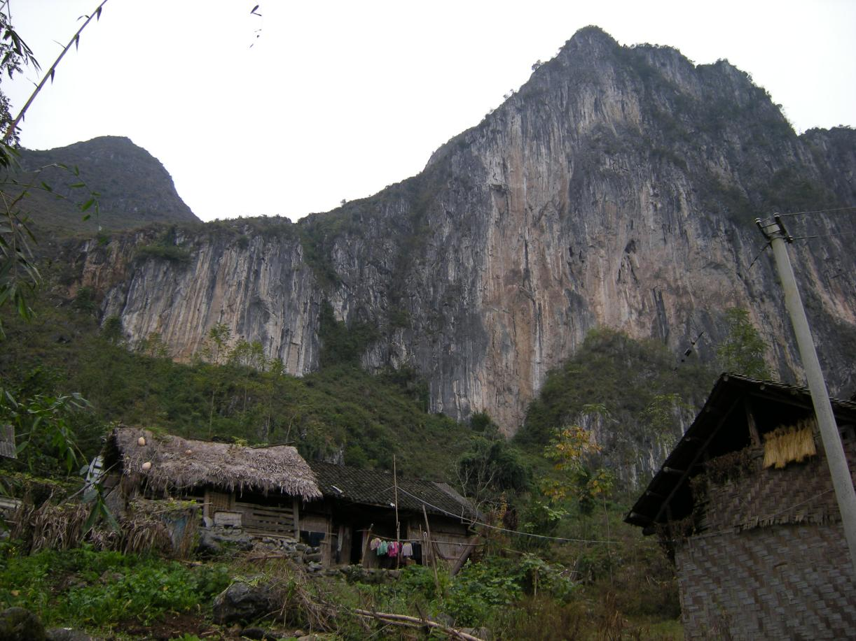

**序 号：1**

|  |  |  |  |  |  |
| --- | --- | --- | --- | --- | --- |
| **名 称** | 新塘岩画环境图 | **照 片 号** | Z001 | **底 片 号** |  |
| **摄 影 者** | 谢金霞 | **拍摄时间** | 2022.11.17 | **拍摄方位** | 由南向北 |
| **文字说明** |  | | | | |

**照片编号：Z002**

**照片册页（部分）**

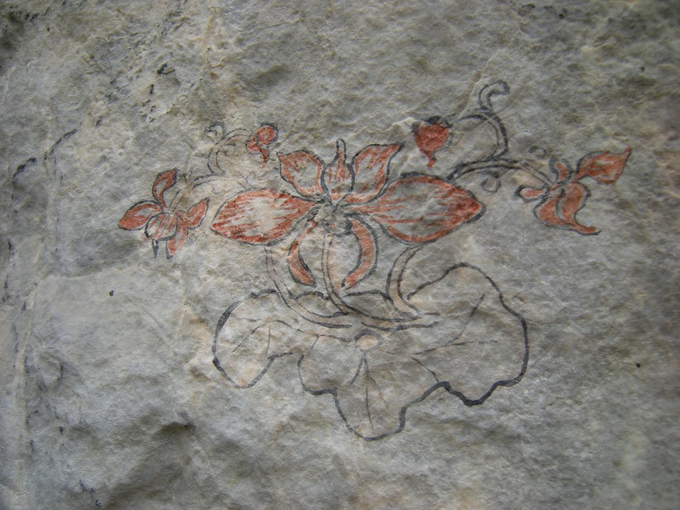

**序 号：2**

|  |  |  |  |  |  |
| --- | --- | --- | --- | --- | --- |
| **名 称** | 新塘岩画—荷花 | **照 片 号** | Z002 | **底 片 号** |  |
| **摄 影 者** | 麻茂生 | **拍摄时间** | 2022.11.17 | **拍摄方位** | 由南向北 |
| **文字说明** |  | | | | |

**照片编号：Z003**

**照片册页（部分）**

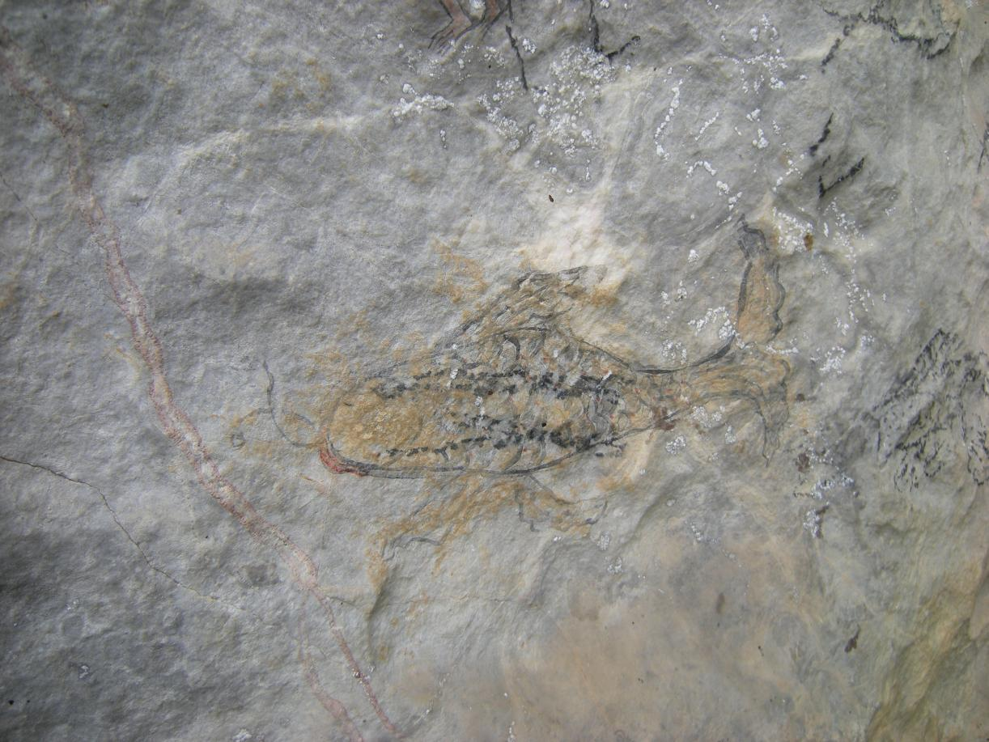

**序 号：3**

|  |  |  |  |  |  |
| --- | --- | --- | --- | --- | --- |
| **名 称** | 新塘岩画—鱼 | **照 片 号** | Z003 | **底 片 号** |  |
| **摄 影 者** | 谢金霞 | **拍摄时间** | 2022.11.17 | **拍摄方位** | 由南向北 |
| **文字说明** |  | | | | |

**照片编号：Z004**

**照片册页（部分）**

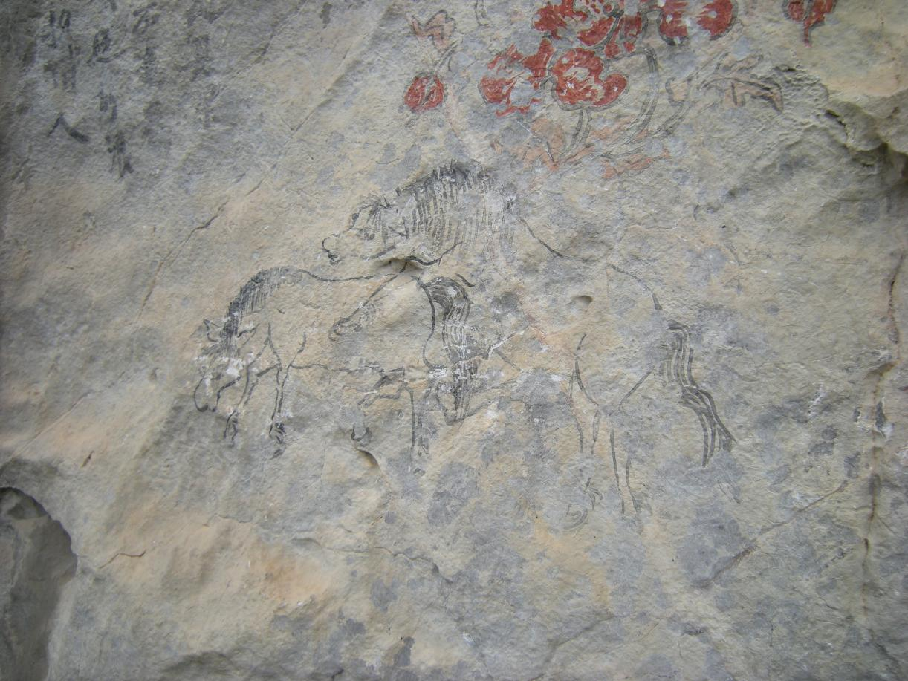

**序 号：4**

|  |  |  |  |  |  |
| --- | --- | --- | --- | --- | --- |
| **名 称** | 新塘岩画－马 | **照 片 号** | Z004 | **底 片 号** |  |
| **摄 影 者** | 邹沁园 | **拍摄时间** | 2022.11.17 | **拍摄方位** | 由南向北 |
| **文字说明** |  | | | | |

**照片编号：Z005**

**照片册页（部分）**

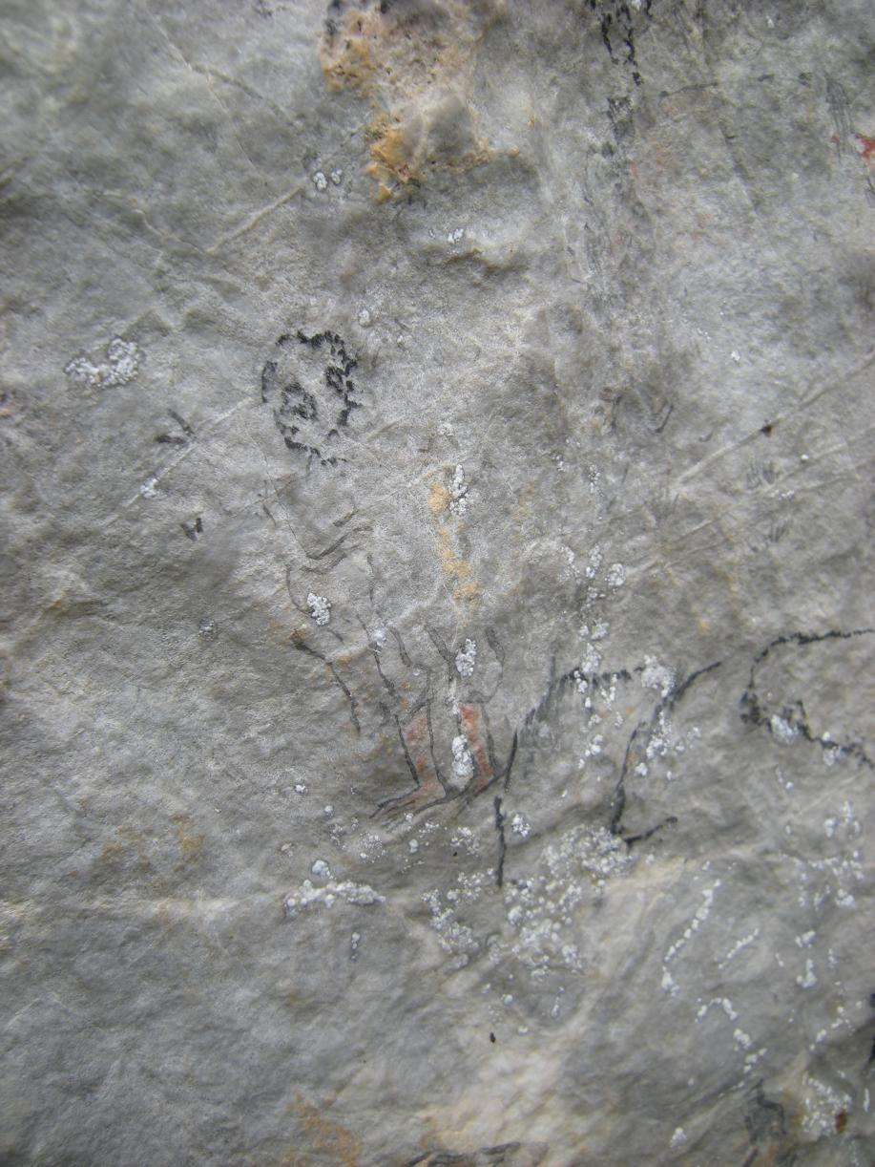

**序 号：5**

|  |  |  |  |  |  |
| --- | --- | --- | --- | --- | --- |
| **名 称** | 新塘岩画－人 | **照 片 号** | Z005 | **底 片 号** |  |
| **摄 影 者** | 邹沁园 | **拍摄时间** | 2022.11.17 | **拍摄方位** | 由南向北 |
| **文字说明** |  | | | | |

**照片编号：Z006**

**照片册页（部分）**

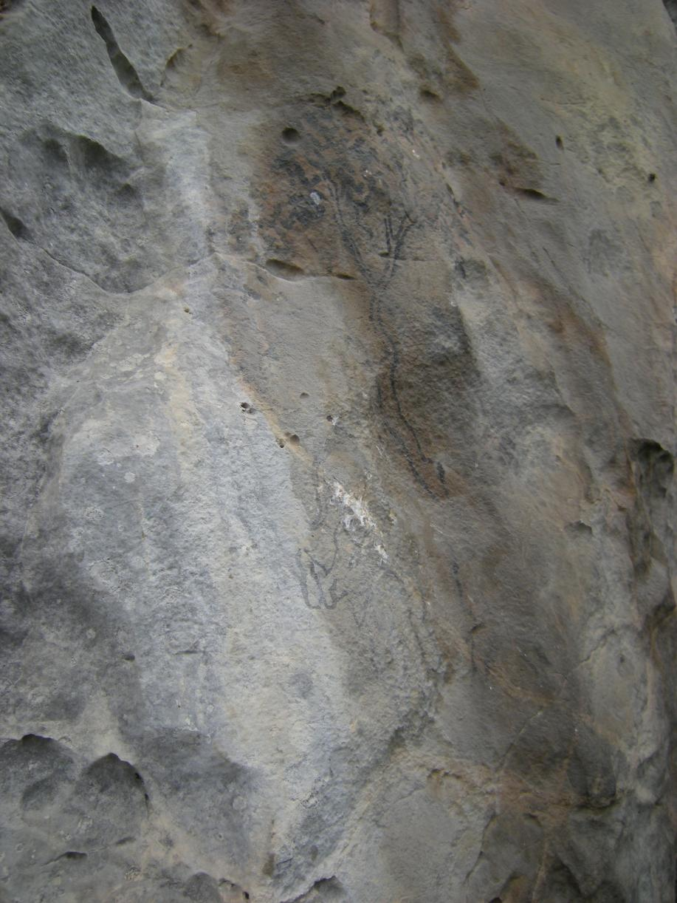

**序 号：6**

|  |  |  |  |  |  |
| --- | --- | --- | --- | --- | --- |
| **名 称** | 新塘岩画－树 | **照 片 号** | Z006 | **底 片 号** |  |
| **摄 影 者** | 麻茂生 | **拍摄时间** | 2022.12.17 | **拍摄方位** | 由南向北 |
| **文字说明** |  | | | | |

**照片编号：Z007**

**照片册页（部分）**

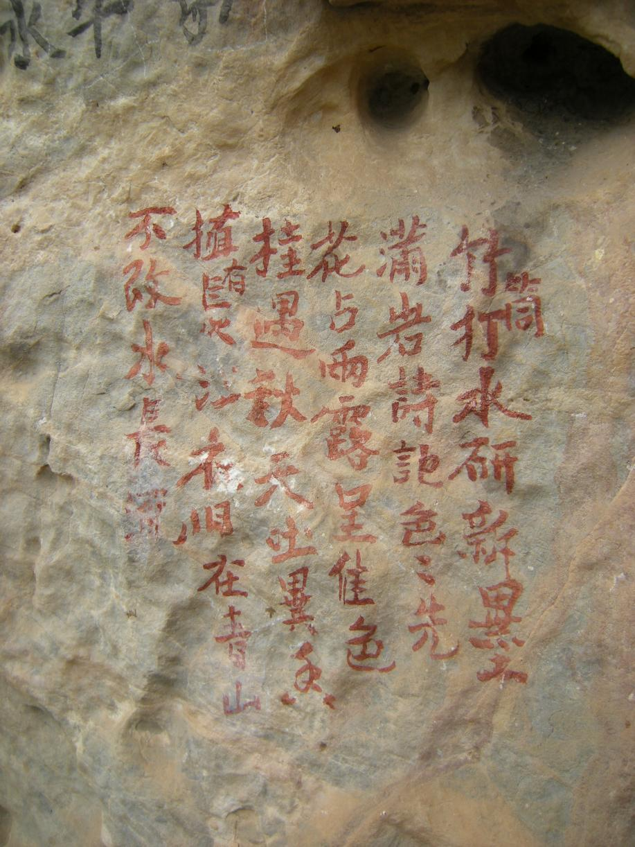

**序 号：7**

|  |  |  |  |  |  |
| --- | --- | --- | --- | --- | --- |
| **名 称** | 新塘岩画—诗 | **照 片 号** | Z007 | **底 片 号** |  |
| **摄 影 者** | 谢金霞 | **拍摄时间** | 2022.11.17 | **拍摄方位** | 由南向北 |
| **文字说明** |  | | | | |